ARTA SUD le 15 mai 2025
Chrono : ARTA 2025-115
Grande Paella au Domaine de Ramatuelle à Brignoles (Var)
Jeudi 12 Juin 2025
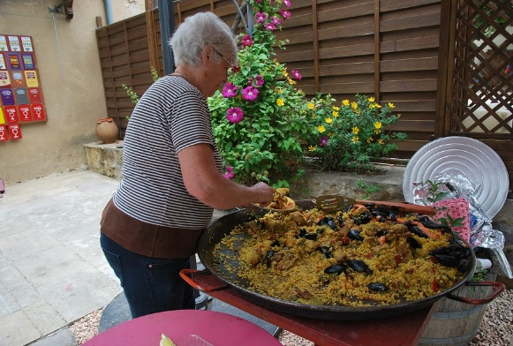
La Paella de Renée et Georges .
L’ARTA vous propose de nous retrouver, à nouveau, autour d’une Grande Paella que Renée et Georges nous aurons préparée au Domaine de Ramatuelle à Brignoles (Var) chez les enfants de nos Amis Artayais Danièle et Bruno Latil.
Celle-ci sera précédée, pour les Artayais et Artayaises qui seraient intéressés, d’une petite balade facile d’environ 6 kms à partir de Le Val jusqu’au Lac du Carnier (site d’anciennes mines d’extraction de bauxite). Un regroupement peut se faire au Domaine de Ramatuelle à 9h30 ou rendez-vous à 9h45 au parking entrée Le Val.
Le repas avec apéritif sera pris, à partir de 12h00, tous ensemble.
Un concours de boules et/ou de Molkky pourra être organisé l’après-midi. (Pensez à prendre vos boules ou vos jeux de Molkky).
Le nombre de participants est limité à 60 (les 60 premières inscriptions seront prises)
Participation aux frais : 18 € par personne

Pour s’y rendre :
Pour se rendre au Domaine de Ramatuelle, 848, RD35-route de Bras, 83170 Brignoles
- venant d’Aix par l’autoroute A8 : sortir à St Maximin-la-Ste-Baume, prendre la DN7 direction Brignoles, passer le village de Tourves en le contournant par la droite continuer sur la DN7 jusqu’à un croisement, situé après une enfilade de 8 platanes qui partagent la Nationale en 2 voies. Après le dernier platane, prendre à gauche la RD35- route de Bras. Du passage à niveau de la voie ferrée jusqu’au domaine, il y a 900 m. Repère : De la sortie de St Maximin aux 8 platanes il y a 16 km, Tourves étant à peu près au milieu.
- venant d’Aix par la DN7 ou de Pertuis/Manosque via Rians par la RD3, ne pas traverser St-Maximin, mais contourner la ville par la gauche en suivant la rocade et les panneaux bleus comme pour aller prendre l’autoroute. Arrivés à la bretelle, prendre la DN7 direction Brignoles, et ensuite comme au paragraphe précédent.

Si vous êtes perdus appelez le 06 71 13 58 33 (Yves) ou le 06 24 45 36 56 (Bruno)

IMPORTANT : Prévoir d’apporter vos couverts
-----------------------------------------------------------------------------------------------
Pour se rendre à nos rendez-vous, il est souvent intéressant de se regrouper quand c’est possible pour limiter les coûts et le nombre de voitures. Cela permettrait aussi parfois à ceux sans voiture de pouvoir participer à certaines sorties. Nous vous demanderons donc de signaler lors d’une inscription si vous êtes intéressés par un covoiturage, accueil d’autres personnes dans votre voiture ou aller dans une autre voiture. Le Bureau de l’ARTA, connaissant les inscrits à une sortie, mettra dans la mesure du possible directement en relation les intéressés.
----------------------------------------------------------------------------------------------
En cas d’annulation par l’ARTA, les frais d’inscription seront totalement remboursés.

Bulletin d’inscription à renvoyer avant le 7 juin 2025
à Jean-François Mouton mouton-jf@wanadoo.fr
ou, par courrier postal
Jean-François Mouton 801D avenue du Pavillon 84120 PERTUIS

Repas (18 € par personne)
Nom : Prénom : Nombre de participants :

Balade :
OUI NON

Participation à un covoiturage : OUI NON

Paiement à envoyer avant le 7 juin 2025

NOM : PRENOM :
NOMBRE de Personnes :
Paiement à l’ARTA : 18 € x = €
- soit par chèque à l’ordre de l’ARTA adressé à Mr Dominique DUBOIS 205 Chemin de St Julien 84120 LA BASTIDONNE

- soit par virement bancaire au compte de l’ARTA
IBAN FR76 1027 8065 1500 0206 5580 196
avec message à compta.arta@gmail.com en indiquant nom et motif : Paella 2025
copie à Jean-François MOUTON mouton-jf@wanadoo.fr

